本试卷适用范围  2012级工科 | 南 京 农 业 大 学 试 题 纸
本试卷适用范围  2012级工科 | 13-14学年 第一学期 课程类型：必修 卷类：A
课程 物理学II 班级 学号 姓名 成绩
注意：选择，判断，填空答案统一写在下面答题区，计算题则写在相应题目下方空白处！！！_________________________________________________________________________________________
选择答题区：
题号 | 1 | 2 | 3 | 4 | 5 | 6 | 7 | 8 | 9 | 10
选择
判断答题区：
题号 | 1 | 2 | 3 | 4 | 5
判断
填空答题区：
- ________________ ，___________________________.
2. ____________, ______________, ____________, _____________.
3. ___________, ______________. 4. _________, _______ ，________.
5. _________, _______ . 6. _________, _______ ， 7. _______________________

- 选择题（2分／题，共20分）
- 1.两个质点各自作简谐振动，它们的振幅相同、周期相同．第一个质点的振动方程为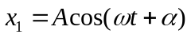．当第一个质点从正的最大位移处回到平衡位置时，第二个质点刚好在正的最大位移处．则第二个质点的振动方程为 [ ]
(A) 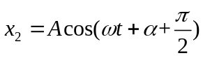. (B) 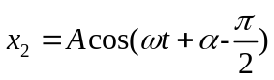.
(C) 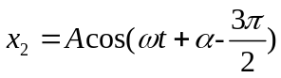. (D) 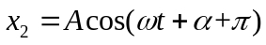.
2. 一简谐波沿x轴正方向传播，t = T /4时的波形曲线如图所示．若振动以余弦函数表示，且此题各点振动的初相取-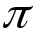到之间的值，则[ ]
(A) O点的初相为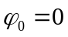.
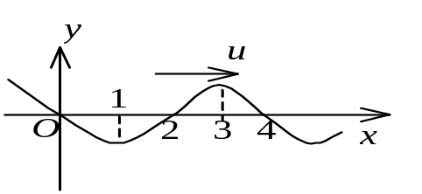
(B) 1点的初相为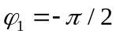.
(C) 2点的初相为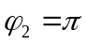.
(D) 3点的初相为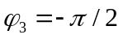.
3空气中波长为的单色光，在折射率为n的均匀透明媒质中，从A点沿某一路径传播到B点，路径的长度为．A、B两点光振动相位差记为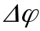，则 [ ]
(A) 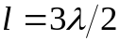， 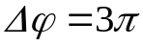． (B) 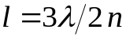， 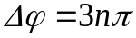．
(C) 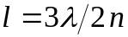， ． (D) 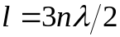， 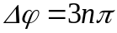．
4一束波长为的平行单色光垂直入射到一单缝AB上，装置如图．在屏幕D上形成衍射图样，如果P是中央亮纹一侧第一个暗纹所在的位置，则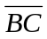的长度为 [ ]
(A) 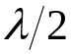． (B) 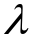． (C) 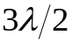． (D)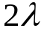．
5一束白光垂直照射在一光栅上，在形成的同一级光栅光谱中，偏离中央明纹最远的是 [ ]
(A) 紫光． (B) 绿光． (C) 黄光． (D) 红光．
6. 一定量的理想气体，经历某过程后，温度升高了．则根据热力学定律可以断定：以下正确的断言是 ［ ］
(1) 该理想气体系统在此过程中吸了热．(2) 在此过程中外界对该理想气体系统作了正功．(3) 该理想气体系统的内能增加了．(4) 在此过程中理想气体系统既从外界吸了热，又对外作了正功．
(A) (1)、(3)． (B) (2)、(3)． (C) (3)． (D) (3)、(4)
7. 若理想气体的体积为V，压强为p，温度为T，一个分子的质量为m，k为玻尔兹曼常量，R为普适气体常量，则该理想气体的分子数为［ ］
(A) pV / m． (B) pV / (kT)． (C) pV / (RT)． (D) pV / (mT)．
8 一质点作简谐振动，振动方程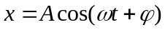,当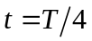(为周期)时，质点的速度为：［ ］
（A）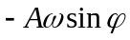. (B)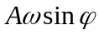. (C)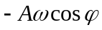. (D)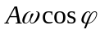.
9 在双缝干涉实验中，双缝间距为2mm，双缝与屏的间距为300cm，入射光的波长为600nm，在屏上形成的干涉图样的明条纹间距为（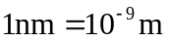）［ ］。
（A）4.5mm. （B）0.9mm. （C）3.1mm. （D）1.2mm.
10 一热机在一循环过程中,从高温热库吸收了800J的热量,放给低温热库600J的热量,则该热机的效率是［ ］
（A）75%. （B）55%. （C）45%. （D）25%.
- 判断题（每题1分，共5分）
1.驻波实际上就是分段振动现象. ［ ］
2.波的传播速度由介质和波源决定. ［ ］
3.热力学平衡态是一种绝对静止的状态. ［ ］
4.在摆角很小很小的情况下，单摆沿圆弧的振动是简谐振动. ［ ］
5.按照能均分定理,在温度为T的平衡态下,分子无规则运动,每个自由度的平均能动都是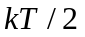.［ ］
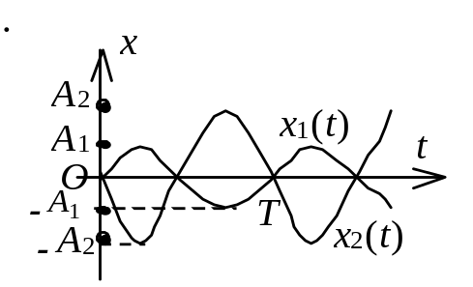
三.填空题（每空1分，共15分）
1.两个同方向的简谐振动曲线如图所示．合振动的振幅为______，合振动的振动方程为___________________________．
2. 1 mol理想气体在T1 = 400 K的高温热源与T2 = 300 K的低温热源间作卡诺循环（可逆的），在400 K的等温线上起始体积为V1 = 0.001 m3，终止体积为V2 = 0.005 m3，那么此循环的效率为 ；此气体在每一循环中，从高温热源吸收的热量Q1= ；气体所作的净功W= ；气体传给低温热源的热量Q2= 。
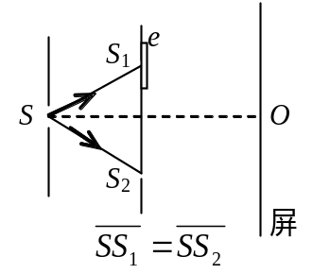3.如图，在双缝干涉实验中，若把一厚度为e、折射率为n的薄云母片覆盖在S1缝上，中央明条纹将向__________移动；覆盖云母片后，两束相干光至原中央明纹O处的光程差为__________________．
4. 一质点作简谐振动，振幅为A，周期为T，其运动方程用余弦函数表示。当t = 0时，质点在正的最大位移处，其初位相为 ；质点在平衡位置向负的方向运动，初位相为 ；质点在位移为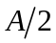处，且向正方向运动，初位相为 。
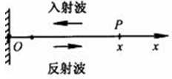
5.如图所示,入射波表达式为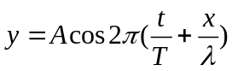 在 x=0处发生反射，且有半波损失，入射波在O点的振动方程为____________，合成的驻波方程为___________________。
6. 在垂直照射的劈尖干涉实验中，当劈尖的夹角变大时，干涉条纹将 劈棱方向移动（填“朝向”、“反向”或“不变”），相邻条纹间的距离将 。（填“变大”、“变小”或“不变”）
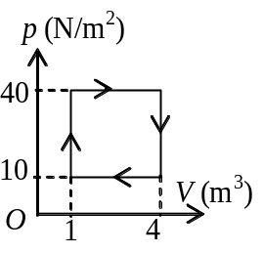7. 气体经历如图所示的一个循环过程，在这个循环中，外界传给气体的净热量是 ．
- 计算题（6分/题，共60分）
1、一篮球充气后，其中有氮气8.5g，温度为17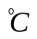，在空中以65km/h做高速飞行，求一个氮气分子（设为刚性分子）的平均总动能、球内氮气的内能和轨道动能. ()

2、(mol)的理想气体在保持温度T不变的情况下，体积自从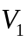经过准静态过程变化到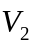。求在这一等温过程中气体对外做的功.

3、一台冰箱工作时，其冷冻室中的温度为-10，室温为15。若按理想卡诺制冷循环计算，则此制冷机没消耗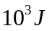的功，可以从冷冻室中吸出多少热量？

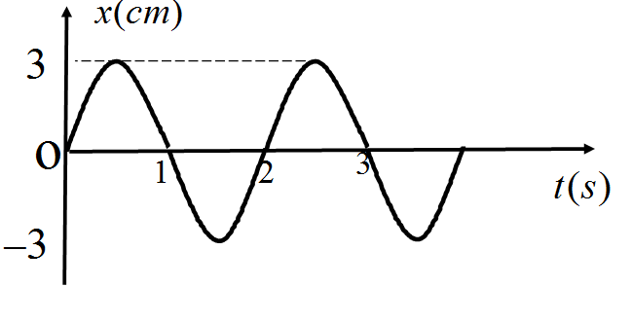
4、如图所示，已经振动曲线，求振动方程.

5、一列平面简谐波以波速u沿x轴正向传播，波长为。已知在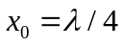处的质元的振动方程为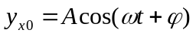，试写出波函数。

6、A、B两波源距离为30m，振幅相等，频率都是100赫兹，相差为 ，波速为400m/s,求AB连线上二者之间因叠加而静止的各点的位置.

7、在空气中有一劈尖形透明物，其劈尖角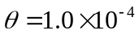弧度，在波长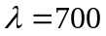nm的单色光垂直照射下，测得两相邻干涉明条纹间距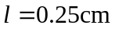，求此透明材料的折射率。

8、一双缝实验中两缝间距为0.15mm，在1.0m远处测得第1级和第10级暗纹之间的距离为36mm，求所用单色光的波长。

9、有一单缝，缝宽a=0.10mm，在缝后放一焦距为50cm的会聚透镜，用波长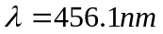的平行光垂直照射单缝，试求位于透镜焦平面出屏上中央明纹的宽度。

10、使波长为480nm的单色光垂直入射到每毫米有250条狭缝的光栅上，光栅常量为一条缝宽的3倍，求总共可以观察到几条光谱线？

教研室主任 出卷人 物理教研室

